2
9/02/2024
Bionexo
RESULTADO – TOMADA DE PREÇO
N° 2024142TP55922HEMU
O Instituto de Gestão e Humanização – IGH, entidade de direito privado e sem fins lucrativos,
classificado como Organização Social, vem tornar público o resultado da Tomada de Preços,
com a finalidade de adquirir bens, insumos e serviços para o HEMU - Hospital Estadual da
Mulher, com endereço à Rua R-7, S/N, Setor Oeste, Goiânia, CEP: 74.125-090.
Bionexo do Brasil Ltda
Relatório emitido em 29/02/2024 08:58
Comprador
IGH - HEMU - Hospital Estadual da Mulher (11.858.570/0002-14)
AV. PERIMETRAL, ESQUINA C/ RUA R7, SN - SETOR COIMBRA - GOIÂNIA, GO CEP: 74.530-020
Relação de Itens (Confirmação)
Pedido de Cotação : 334741585
COTAÇÃO Nº 55922 - ROUPARIA E TECIDOS - HEMU JAN/2024
Frete Próprio
Observações: *PAGAMENTO: Somente a prazo e por meio de depósito em conta PJ do fornecedor. *FRETE: Só serão
aceitas propostas com frete CIF e para entrega no endereço: RUA R7 C/ AV PERIMETRAL, SETOR COIMBRA,
Goiânia/GO CEP: 74.530-020, dia e horário especificado. *CERTIDÕES: As Certidões Municipal, Estadual de Goiás,
Federal, FGTS e Trabalhista devem estar regulares desde a data da emissão da proposta até a data do pagamento.
*
REGULAMENTO: O processo de compras obedecerá ao Regulamento de Compras do IGH, prevalecendo este em
relação a estes termos em caso de divergência.
Tipo de Cotação: Cotação Normal
Fornecedor : Todos os Fornecedores
Data de Confirmação : Todas
Faturamento
Mínimo
Validade da
Proposta
Condições de
Pagamento
Fornecedor
Prazo de Entrega
Frete Observações
Marlene Custodia De Araujo
Lagares
GOIÂNIA - GO
5 dias após
confirmação
1
R$ 1.000,0000
02/03/2024
28 ddl
CIF
null
Evando Lagares - (62) 3942-5787
americacomercialservicos@gmail.com
Mais informações
Programação
de Entrega
Preço
Unitário Fábrica
Preço
Valor
Total
Produto
Código
Fabricante Embalagem Fornecedor Comentário Justificativa
Rent(%) Quantidade
Usuário
LONA
REFORCADA
Danielly
Evelyn
Pereira Da
Cruz
LONA
REFORCADA
EM
POLIETILENO
PRETA 6 X 6 M
Marlene
Custodia De
Araujo
EM
R$
R$
R$
666,0000
1
51884
-
POLIETILENO
PRETA 6 X 6
M -
AVULSA
null
null
-
-
3 Unidade
222,0000 0,0000
Lagares
29/02/2024
08:33
THOMPSON
Danielly
Evelyn
Pereira Da
Cruz
TECIDO
COURVIN
PRETO 1,40M
DE LARGURA
Metro -
TECIDO
COURVIN
PRETO 1,40M
DE LARGURA
Marlene
Custodia De
Araujo
R$
36,9000
R$
0,0000
R$
2
50114
-
ROLO
40 Metro
1.476,0000
Lagares
2
9/02/2024
08:33
CIPATEX
TECIDO NAPA
COURVIN
SINTETICO
REFORCADO
AZUL 1,40M -
NAPA CORVIN
REFORÇADO
NA COR AZUL
SINTÉTICO
LARGURA 1,40
MT X 1 MT -
COMP. FILME
ESTUDADO
;
Eterna não
atinge
Danielly
Evelyn
Pereira Da
Cruz
TECIDO
NAPA
COURVIN
SINTETICO
REFORCADO
AZUL - FOX
faturamento
minimo. -
Aliança
respondeu
incorretamente
o item
Marlene
Custodia De
Araujo
PLASTIFICADO
R$
R$
R$
3
43110
-
ROLO
null
1 Rolo
-
COMP. DA
SUPERFICIE
00 PVC
1.577,0000 0,0000
1.577,0000
Lagares
29/02/2024
08:33
1
(POLICLORETO
DE VINILA -
COMP. BASE
EM PA -
solicitado.
ESPESSURA
0
,80MM -
UTILIZADO
PARA
REVESTIR
COLCHÕES
HOSPITALARES
https://bionexo.bionexo.com/jsp/RelatPDC/relat_adjudica.jsp
1/2
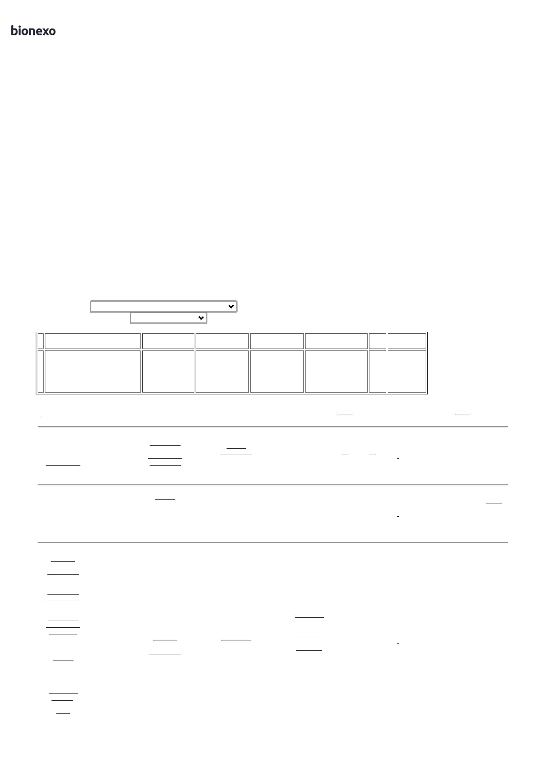

2
9/02/2024
Bionexo
Total
Parcial:
R$
4
4
4.0
4.0
3.719,0000
Total de Itens da Cotação: 3
Total de Itens Impressos: 3
Total
Geral:
R$
3.719,0000
Clique aqui para geração de relatório completo com quebra de página
https://bionexo.bionexo.com/jsp/RelatPDC/relat_adjudica.jsp
2/2

